国家卫生健康委员会医师资格考试委员会公告
发布时间： 2025-01-22 来源: 医政司
第1号 2025年

根据《中华人民共和国医师法》和《医师资格考试暂行办法》规定，2025年将在全国举行医师资格考试。中医类别执业医师、执业助理医师资格考试启用2025年版考试大纲。现就有关事项公告如下：
一、考试报名
考试报名包括网上报名和现场审核两个部分。
网上报名时间自2025年2月8日10时至2025年2月21日24时。请考生按有关规定如实准确填报个人信息。2024年在国家实践技能考试基地参加实践技能考试，成绩合格但未通过当年医学综合考试的考生，2025年网上报名并资格审核通过后，可直接参加医学综合考试。
现场审核时间为2025年2月25日至2025年3月10日，具体事宜可咨询报名所在地考点办公室。
请考生注意安排好网上报名和现场审核时间。
二、实践技能考试
全国考试时间如下：
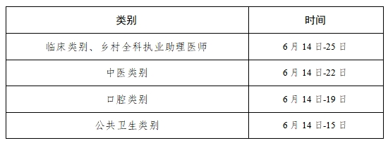
实践技能考试由各省、自治区、直辖市医师资格考试领导小组组织实施，原则上在国家实践技能考试基地进行。实践技能考试合格分数线为60分。在国家实践技能考试基地参加考试且成绩合格者，成绩两年有效。
三、医学综合考试
考试实行计算机化考试，军队现役人员加试军事医学、院前急救岗位和儿科专业加试相应内容。中医类别蒙医、藏医、维医、哈萨克医专业实行纸笔考试。统一考试时间如下：
（一）计算机化考试
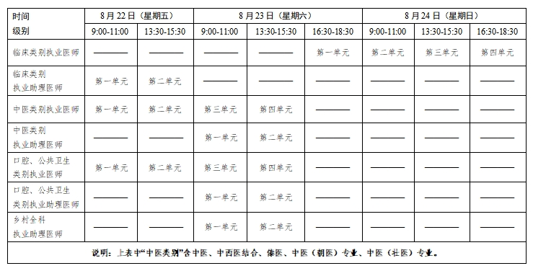
（二）计算机化考试加试
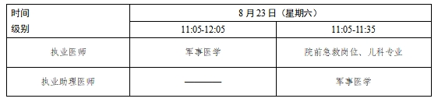
（三）纸笔考试
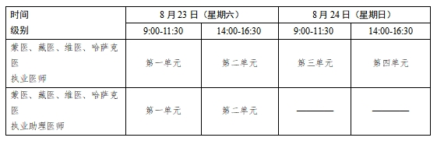
除蒙医、藏医、维医、傣医、哈萨克医、中医（朝医）专业、中医（壮医）专业外，执业医师合格分数线为360分，执业助理医师合格分数线为180分。
以上中医、蒙医、藏医、维医、傣医、哈萨克医、中医（朝医）专业、中医（壮医）专业均包含具有规定学历、师承或确有专长。
四、其他事项
（一）2025年继续开展医师资格考试临床类别、中医类别具有规定学历中医医学综合考试“一年两试”试点。在试点考区已报考当年医师资格考试，实践技能考试合格成绩在有效期内，未通过第一次医学综合考试且无违纪违规行为的考生和第一次医学综合考试缺考及未缴纳考试费的考生可报名参加第二次医学综合考试。试点考区名单及其他安排另行通知。
医学综合考试“一年两试”试点考试时间如下：
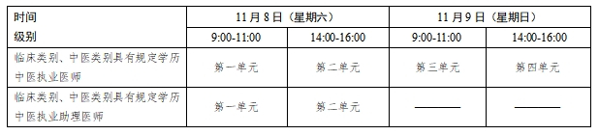
（二）2025年组织中医类别傣医、中医（朝医）专业考试。
（三）2025年继续开展中医类别哈萨克医考试试点。符合报名条件的考生按有关规定报考。
（四）医师资格考试报名资格有关规定及考试相关信息，可登录国家卫生健康委和国家中医药管理局网站查询，或者登录国家医学考试网和中国中医药考试认证网查询。
国家卫生健康委网址：http://www.nhc.gov.cn/;
国家中医药管理局网址：http://www.natcm.gov.cn/;
国家医学考试网网址：http://www.nmec.org.cn/;
中国中医药考试认证网网址：http://www.tcmtest.org.cn/。

国家卫生健康委员会
医师资格考试委员会
2025年1月17日

